香港连续十年台北旅游书畅销冠军，销量突破50万册
350处台北好吃好玩的地点，是一本台湾人都会买的旅游书
独家附送特大便携式台北市地图!
天行者旅游丛书《台北旅游全攻略》重磅登场，是你穿梭台北市大街小巷必备的最佳指南！

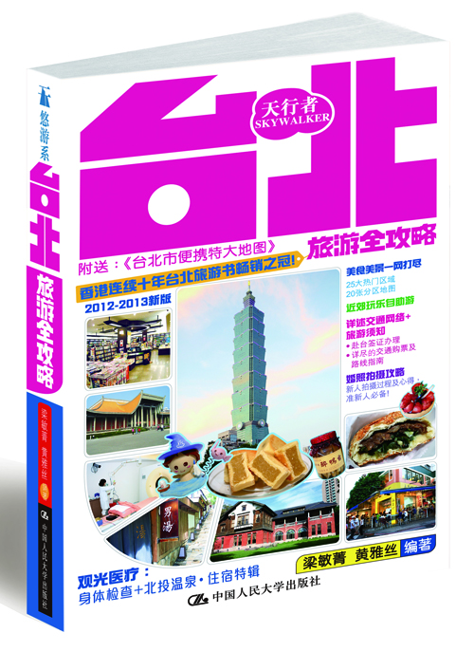
《台北旅游全攻略》
系列: 天行者旅游丛书
书名：台北旅游全攻略
书号：978-7-300-15416-9
著者：黄雅丝 梁敏菁 编著
责任编辑：郑雪梅
开本：32开 彩色印刷
出版时间：2012.8.6
定价：58.00元
出版社：中国人民大学出版社

◎ 本书卖点
- 香港连续十年台北旅游书畅销之冠，每次加印势必吸引读者抢购，台湾居民到台北手持一册。此为首次正式授权发行简体版，绝对迎合内地旅客游台北的热潮。
- 内容准确详实，均100%实地取材拍摄。编著者5次重访各区大街小巷，修订和删除过时信息，并新增多个景点、饭店及商户，提供最新旅游实用信息。综合台北好玩好吃350处，新手、老饕必备！
- 附有台北市便携特大地图，方便携带，具有清晰指引。另外每区也另附详细地图及快速搜寻索引，清楚标示景点、商铺、地标、及车站位置。
- 书内另附有台湾婚纱照拍摄热点及咨询方式，并收录办理内地旅客台湾自由行签证以及前往台北交通的攻略。

◎ 编著者简介
梁敏菁，香港城市大学创意媒体学院（SCM）毕业，现正修读岭南大学文化研究硕士课程（MCS）。由制作《台北旅游全攻略》开始，然后到中南部，再往东部跑，完成“环岛”壮举。编著作品包括: 《北京旅游全攻略》、《上海旅游全攻略》、《澳门珠海周末逍遥游》、《香港周末逍遥游》、《台湾中南部旅游全攻略》、《台北旅游全攻略》。
黄雅丝，香港岭南大学哲学系硕士毕业。爱思考、玩乐与体验周遭事物。热爱郊外的自然美与都市的时尚气息。以自助游角度，搜寻各种旅游方式与乐趣。编著作品包括:《首尔旅游全攻略》、《台湾东部旅游全攻略》

◎ 内容简介
没有一本台湾旅游书，能像《台北旅游全攻略》一样，让您足不出户便可以提前全面体验台北。书中清楚详尽地介绍了赴台前的准备，包括签证、交通、住宿各个方面，其中台北交通14页、台北住宿特辑18页、台北购物特辑10页。市内与近郊攻略中不仅有必逛的人文景观介绍，更贴心附上各区详细地图，清楚标示景点、商铺、地标、及车站，完全不用担心会迷失在陌生地方。另有随身携带特大地图，方便您钻进陋巷中寻访大排长龙的美味小吃；或是偷得浮生半日闲逛逛展览；亦或是离开繁闹市区亲近大自然……另外本书为满足现代人对医疗及婚庆方面的需求，另辟两章详写台北医疗观光、以及婚纱摄影咨询。

◎ 简要目录
- 序
- 台北概况
- 携程推荐
- 台北分区图
- 台北交通
- 台北住宿
- 台北观光医疗
- 台北购物：“伴手礼”（纪念品）特辑
护肤品、食品、水果、便利店攻略、博客来购物网、统一发票中奖实录
- 台北市内
02 东区
由周杰伦及好友开设的PHANTACi，出售多个美、日潮流服装品牌，也有自家创作。
03 信义区
台北101所在地，“登高”后可顺便游览五分埔成衣商圈、饶河街夜市等地。

04 永康街
永康街是台北著名美食街，鼎泰丰、永康牛肉面馆、冰馆等著名饭店里人流不绝，人气私房菜“小隐私厨”每晚都高朋满座。
05 西门
西门旧建筑有红楼、日新戏院、万年商业大楼等，部分经内部翻新添上新功能，而附近艋（龙山寺一带）也因电影《艋》而被重新关注，可谓新旧文化交杂。
06 台北车站
隐身中山站附近巷弄的“booday”，出售广受年轻人欢迎的网上商店“蘑菇”的产品，由 T恤衫至生活季刊均备，2楼更设咖啡厅（Cafe）。
07 剑潭
位处“台北故宫博物院”内的“故宫晶华”为复合式餐饮中心，供应担仔面、卤肉饭等地道小吃，也备有模仿“台北故宫”典藏的“特别宴席”，丰俭由人。
08 天母
位于街市“士东市场”的寿司店“阿吉师”虽不设座位，却仍有不少人在店外耐心等候，全因为食材新鲜，价格实惠。
09 淡水·八里
观赏日落胜地“渔人码头”。
10 三芝
带地中海色彩的“四个孩子民宿”不设电视及闹钟，让住客体验真正的度假乐趣。
11北投
北投是游客泡温泉热点，既有大众化浴室，也有高级旅馆，三二行馆、水美、亚太温泉生活馆、阳明山中国丽致等，设备高级有品味。
12 阳明山
13 金山
14 九份·金瓜石
15 平溪
16 野柳
17 木栅动物园
18 猫空
19 深坑
20 板桥
21 莺歌
莺歌以陶瓷工业闻名，全台湾首个陶瓷博物馆也建于此，展示超过2000件陶瓷制品。
22 三峡
23 乌来
24 新竹
25 大溪
北台湾首个大型花卉农场，布置犹如北海道花田，是多部台剧及MV摄制的取景地。
26 小人国·六福村
- 附录婚照拍摄攻略 青年旅游卡 旅游须知

◎ 读者定位
- 大众读者、旅游爱好者
- 台湾自由行的游客、亲子家族及旅行团。

- 上架建议
店头码堆/旅游

